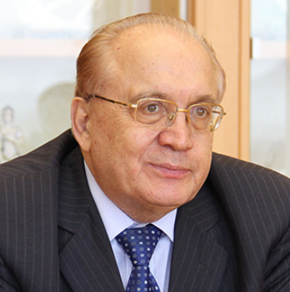
Виктор Антонович Садовничий
Ректор Московского государственного университета имени М.В.Ломоносова

Проректоры МГУ

АЛЕШКОВСКИЙ Иван Андреевич
проректор

АТАЯН Сергей Владимирович
проректор
Управление кадров и кадровой политики

БИРЮКОВ Алексей Павлович
проректор
Управление капитального строительства, ремонта и инфраструктурного развития
Управление хозяйственно-технической эксплуатации

БУШЕВ Станислав Александрович
проректор
Управление академической политики, учебно-методической деятельности и организации учебного процесса
Управление дополнительного образования

ВАЙПАН Виктор Алексеевич
проректор по инновационному научно-технологическому развитию

ВРЖЕЩ Петр Владимирович, профессор
проректор по общим вопросам
Управление по общим вопросам
Управление социальной инфраструктуры

ГОРЯЧКО Вячеслав Вячеславович
проректор
Аппарат ректора
Управление делами и делопроизводства

ГУСЕВ Леонид Владимирович
проректор
Управление по информатизации, организации и сопровождению мероприятий

ЕГОРОВ Сергей Юрьевич
проректор
Управление Программой развития Московского университета

КОРТАВА Татьяна Владимировна, профессор, академик РАО
проректор
Управление по работе с талантливой молодежью

МАЗЕЙ Юрий Александрович, профессор
проректор
Управление международных отношений
Управление развития интернационализации

МИРОНЮК Ольга Юрьевна
проректор
Управление мониторинга ресурсного обеспечения и закупочной деятельности
Управление имущественных и арендных отношений

СЕМИН Николай Владимирович
проректор
Управление протокольных мероприятий

ФЕДЯНИН Андрей Анатольевич, профессор
проректор
Управление научной политики
Управление организации научно-исследовательских работ и подготовки научных кадров

